寿县招商投资促进中心2019年政务信息公开

年度报告

2019年，我中心政府信息公开工作坚持以依法行政、提高效能，建设服务型政府部门为目标，按照“以公开为原则，不公开为例外”的要求，认真贯彻执行《中华人民共和国政府信息公开条例》和县政府有关制度要求。本报告根据《中华人民共和国政府信息公开条例》（以下简称《条例》）和《安徽省人民政府办公厅关于加强和规范政府信息公开情况统计报送工作的通知》综合本部门的政府信息公开工作报告和有关统计数据而成。内容涵盖我中心2019年1月1日至2019年12月31日期间的政府信息公开工作情况。现将我中心2019年政府信息公开年报报告如下：
结合实际，开展政府信息公开工作，调整以中心主要负责人为组长，其他分管领导为成员的政务公开工作领导小组，下设政务公开办公室，负责政务公开日常工作。逐步推进政务工作公开力度，健全完善政府信息公开制度，进一步深化政府信息公开，保障公众的知情权、参与权和监督权，目前，我中心政务信息公开工作运行正常。
一、政府信息公开工作概况
加强组织领导，严格制度落实。年初召开政务公开工作部署大会，要求全体干部增强做好政务公开工作的责任心和紧迫感，积极投身政务公开活动，为推行政务公开谋思路、添措施。为社会为来我县投资的企业提供高效优质的环境考察、信息咨询、政策解答的全过程服务。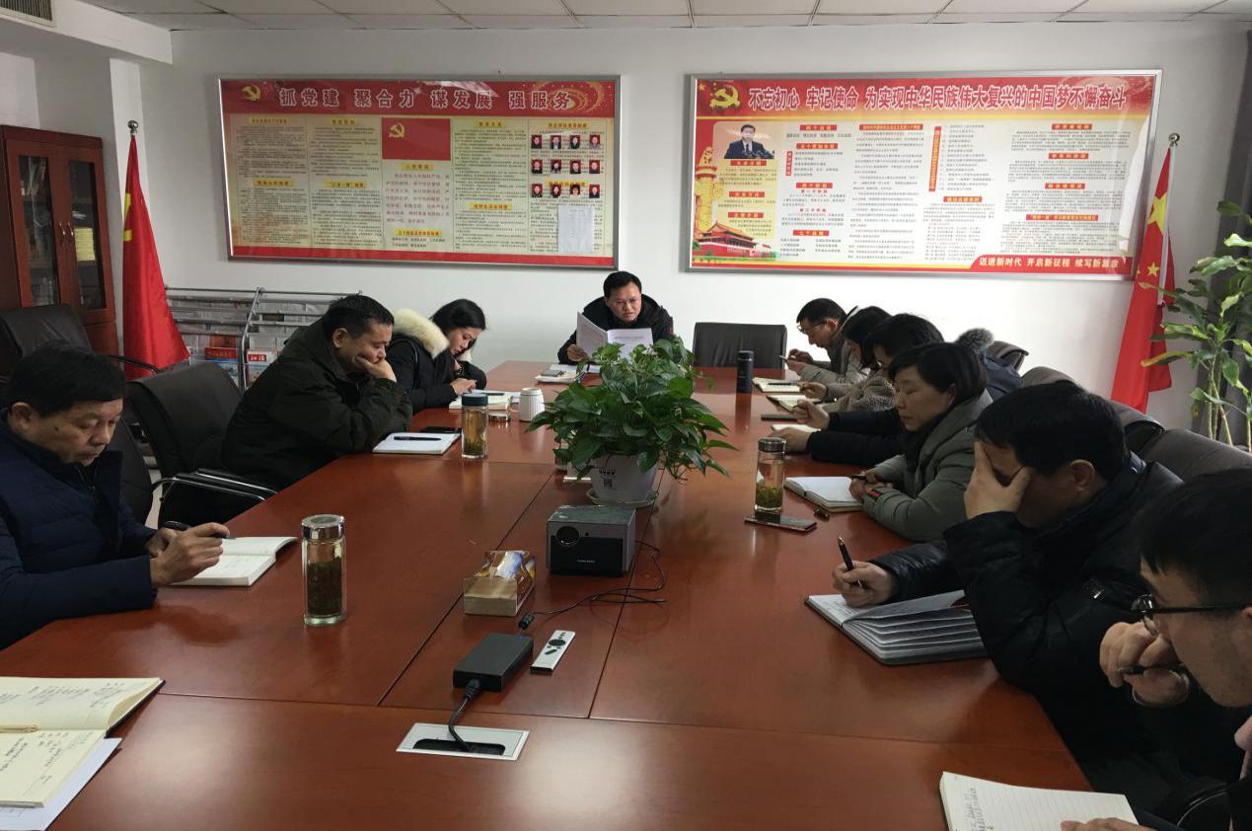
（寿县招商投资促进中心召开政务公开工作部署大会）
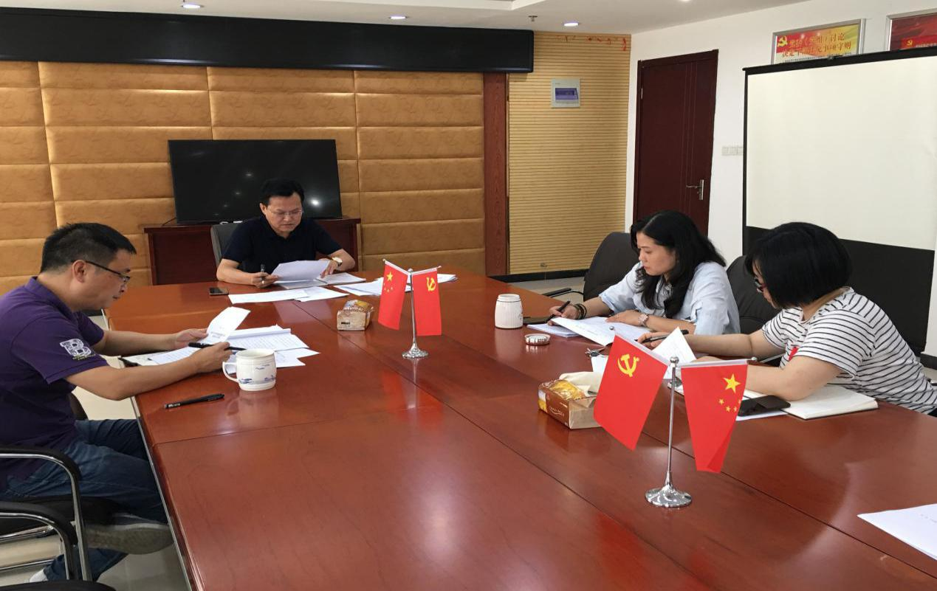

（寿县招商中心召开政府信息公开业务学习培训）
- 主动公开政府信息情况
按照政府信息公开的相关要求，我中心政府网站信息公开领导小组办公室要求各相关股室通过定期和不定期的方式，报送信息公开的相关内容，按照目录、体裁和主题词分类，对信息公开的内容进行更新，全年网站信息公开324条。
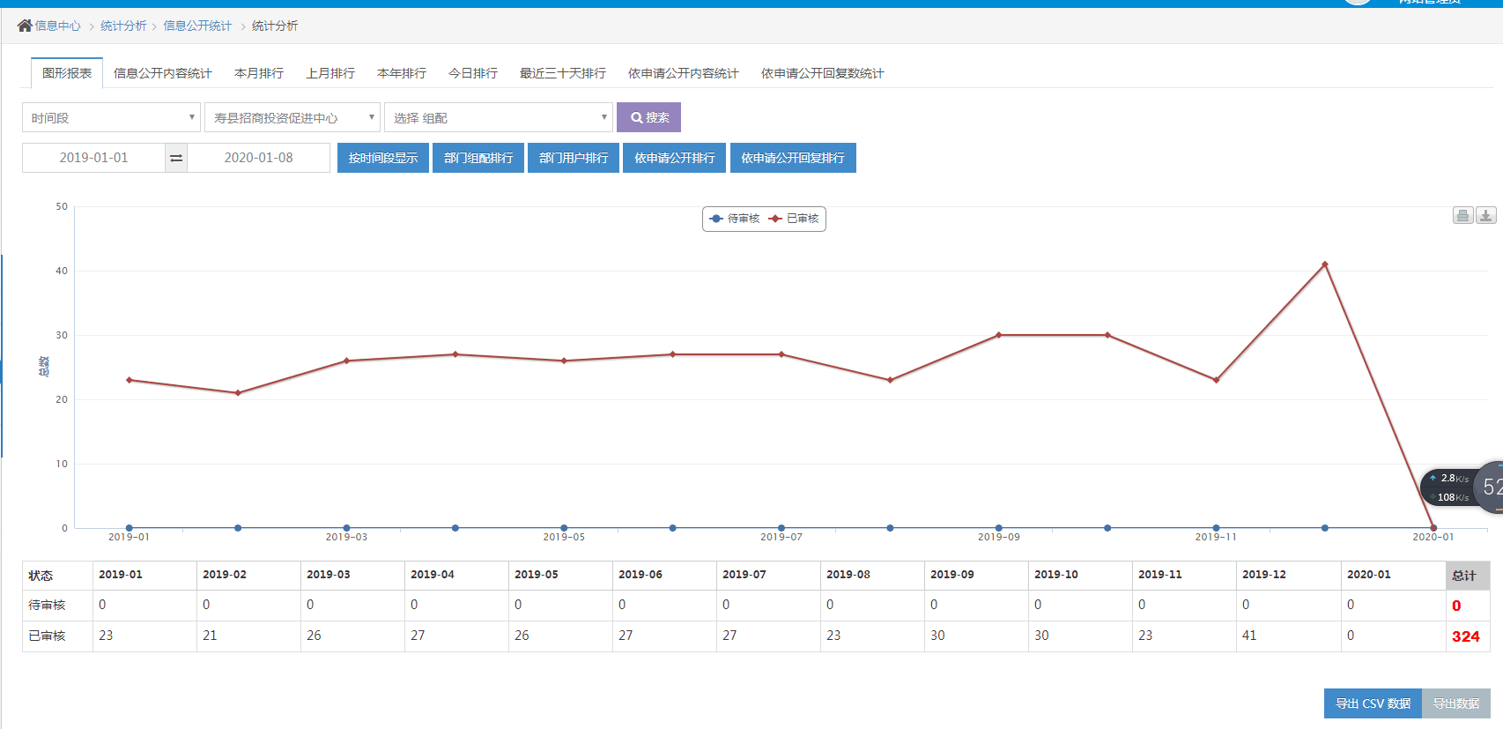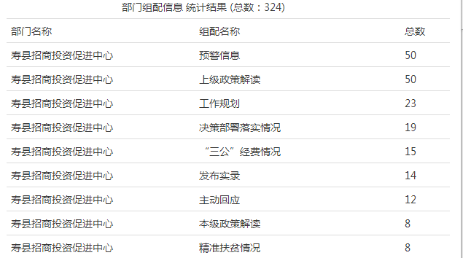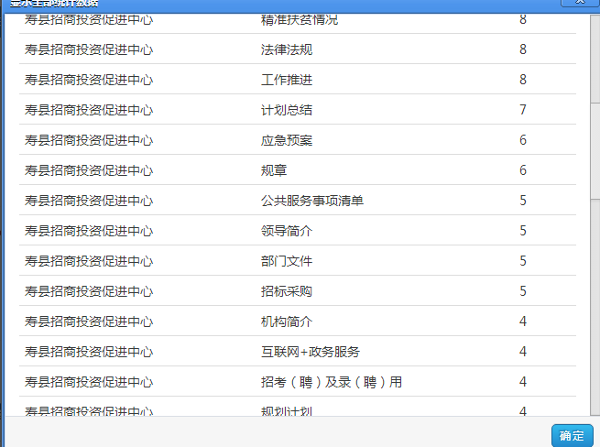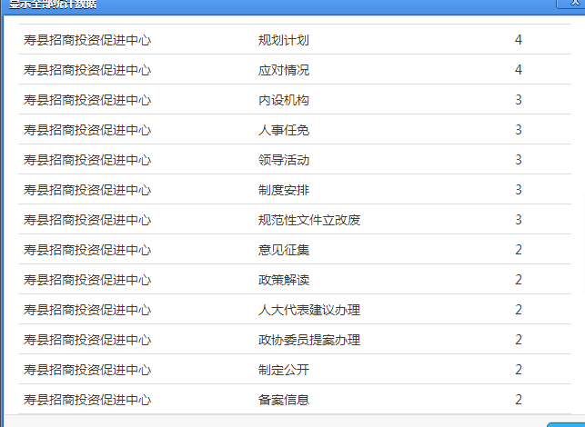

第二十条第（一）项
信息内容 | 本年新  制作数量 | 本年新  公开数量 | 对外公开总数量
规章 | 0 | 0 | 0
规范性文件 | 3 | 3 | 3
第二十条第（五）项
信息内容 | 上一年项目数量 | 本年增/减 | 处理决定数量
行政许可 | 0 | 0 | 0
其他对外管理服务事项（除行政许可外的其他行政权力） | 0 | 0 | 0
第二十条第（六）项
信息内容 | 上一年项目数量 | 本年增/减 | 处理决定数量
行政处罚 | 0 | 0 | 0
行政强制 | 0 | 0 | 0
第二十条第（八）项
信息内容 | 上一年项目数量 | 本年增/减
行政事业性收费 | 0 | 0
第二十条第（九）项
信息内容 | 采购项目数量 | 采购总金额
政府集中采购 | 0 | 0
三、收到和处理政府信息公开申请情况
2019年度主动公开的政府信息包括：我中心的机构设置及职能职责、中心党组成员及分工,社区文明创建工作、招商引资工作、企业咨询工作 、政策解读业务、等我中心重点工作推进情况及各类业务工作动态、三公经费支出情况及专项资金使用情况、部门政策解读等信息。
（本列数据的勾稽关系为：第一项加第二项之和，等于第三项加第四项之和） |  |  | 申请人情况
 |  |  | 自然人 | 法人或其他组织 |  |  |  |  | 总计
 |  |  | 自然人 | 商业企业 | 科研机构 | 社会公益组织 | 法律服务机构 | 其他 | 总计
一、本年新收政府信息公开申请数量 |  |  | 0 | 0 | 0 | 0 | 0 | 0 | 0
二、上年结转政府信息公开申请数量 |  |  | 0 | 0 | 0 | 0 | 0 | 0 | 0
三、本年度办理结果 | （一）予以公开 |  | 0 | 0 | 0 | 0 | 0 | 0 | 0
三、本年度办理结果 | （二）部分公开（区分处理的，只计这一情形，不计其他情形） |  | 0 | 0 | 0 | 0 | 0 | 0 | 0
三、本年度办理结果 | （三）不予公开 | 1.属于国家秘密 | 0 | 0 | 0 | 0 | 0 | 0 | 0
三、本年度办理结果 | （三）不予公开 | 2.其他法律行政法规禁止公开 | 0 | 0 | 0 | 0 | 0 | 0 | 0
三、本年度办理结果 | （三）不予公开 | 3.危及“三安全一稳定” | 0 | 0 | 0 | 0 | 0 | 0 | 0
三、本年度办理结果 | （三）不予公开 | 4.保护第三方合法权益 | 0 | 0 | 0 | 0 | 0 | 0 | 0
三、本年度办理结果 | （三）不予公开 | 5.属于三类内部事务信息 | 0 | 0 | 0 | 0 | 0 | 0 | 0
三、本年度办理结果 | （三）不予公开 | 6.属于四类过程性信息 | 0 | 0 | 0 | 0 | 0 | 0 | 0
三、本年度办理结果 | （三）不予公开 | 7.属于行政执法案卷 | 0 | 0 | 0 | 0 | 0 | 0 | 0
三、本年度办理结果 | （三）不予公开 | 8.属于行政查询事项 | 0 | 0 | 0 | 0 | 0 | 0 | 0
三、本年度办理结果 | （四）无法提供 | 1.本机关不掌握相关政府信息 | 0 | 0 | 0 | 0 | 0 | 0 | 0
三、本年度办理结果 | （四）无法提供 | 2.没有现成信息需要另行制作 | 0 | 0 | 0 | 0 | 0 | 0 | 0
三、本年度办理结果 | （四）无法提供 | 3.补正后申请内容仍不明确 | 0 | 0 | 0 | 0 | 0 | 0 | 0
三、本年度办理结果 | （五）不予处理 | 1.信访举报投诉类申请 | 0 | 0 | 0 | 0 | 0 | 0 | 0
三、本年度办理结果 | （五）不予处理 | 2.重复申请 | 0 | 0 | 0 | 0 | 0 | 0 | 0
三、本年度办理结果 | （五）不予处理 | 3.要求提供公开出版物 | 0 | 0 | 0 | 0 | 0 | 0 | 0
三、本年度办理结果 | （五）不予处理 | 4.无正当理由大量反复申请 | 0 | 0 | 0 | 0 | 0 | 0 | 0
三、本年度办理结果 | （五）不予处理 | 5.要求行政机关确认或重新出具已获取信息 | 0 | 0 | 0 | 0 | 0 | 0 | 0
三、本年度办理结果 | （六）其他处理 |  | 0 | 0 | 0 | 0 | 0 | 0 | 0
三、本年度办理结果 | （七）总计 |  | 0 | 0 | 0 | 0 | 0 | 0 | 0
四、结转下年度继续办理 |  |  | 0 | 0 | 0 | 0 | 0 | 0 | 0

四、政府信息公开行政复议、行政诉讼情况
2019年，我单位严格按照《条例》的规定公开政府信息，没有政府信息公开申请行政复议、诉讼和申诉的情况发生。
行政复议 |  |  |  |  | 行政诉讼
结果维持 | 结果纠正 | 其他结果 | 尚未审结 | 总计 | 未经复议直接起诉 |  |  |  |  | 复议后起诉
 |  |  |  |  | 结果维持 | 结果纠正 | 其他结果 | 尚未审结 | 总计 | 结果维持 | 结果纠正 | 其他结果 | 尚未审结 | 总计
0 | 0 | 0 | 0 | 0 | 0 | 0 | 0 | 0 | 0 | 0 | 0 | 0 | 0 | 0
五、存在的主要问题及改进情况
（一）存在的主要问题和困难
2019年，我中心在政府信息公开工作内容丰富性、实效性，人员配置上还要进一步加强。一是内容上单调，多以文字表述为主，缺少图片、图表等群众喜闻乐见的形式；二是内容更新不及时，无法做到实时动态更新。三是人员配置以兼职为主，信息公开发布、审核、监督无法实现一岗一责。四是招商引资方面的内容发布比较少，没能很好的体现出本单位的工作和特色。
（二）具体的解决办法和改进措施
2020，我单位将在县委、县政府的领导下，围绕政府信息公开工作目标，多发招商引资方面相关信息，切实增强丰富性、实效性，推动政府信息公开工作再上新台阶。一是着力健全政府信息公开工作制度。完善舆情风险评估、监督检查、政策解读等15项工作制度，形成政务公开的制度体系。二是着力丰富政府信息公开形式。不仅完善政策法系，向社会披露和解读公众关注度高、公益性强、涉及面广的重要决策等政府信息，同时注重提升丰富性，多采用图表、图片形式发布。三是着力充实政府信息公开内容。政府信息内容多而杂，分散于单位内部，不仅要做好信息归集、整理工作，同时要拓展受众面，让更多的人知晓政府信息工作。

如对本报告有疑问，请与寿县招商投资促进中心联系（地址：寿县国投大厦503室，邮编：232200，电话：0554-40336161，电子邮箱：570154038@qq.com。

六、其他需要报告的事项
无其他需要报告的事项。

